Тема: Одевание и подгон ИСС

Задание: Изучите материал. Опишите ИСС для соревнований, которыми вы пользуетесь, какие узлы страховки применяете.

Назначение ИСС

Индивидуальная страховочная система (ИСС) является основным элементом безопасности горного туриста при работе с веревкой.
Элементы ИСС
ИСС состоит из обвязки и беседки, которые связаны (или, как говорят, блокированы) между собой отрезком стропы около 150 см. Стропа при этом называется «блокировкой».
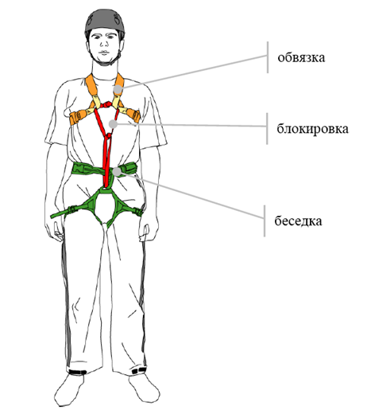

1. Обвязка
Типы
Стандартная | «Бабочка»
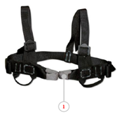 | 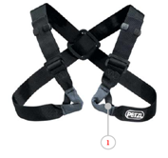

Петли обвязки называются коушами (1).
Рекомендуется использовать обвязку «бабочка», т.к. она обеспечивает больший комфорт при повисании на ИСС за счет лучшей поддержки шеи.

2. Беседка
Типы
С единой точкой привязывания | Беседка с «кольцом»
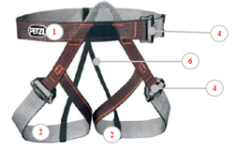 | 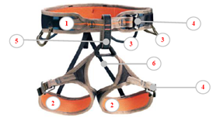

Элементы беседки
(1) Пояс: основной элемент беседки, воспринимающий вес туриста, на него же приходится основная нагрузка при срыве.
(2) Ножные обхваты: обеспечивают правильное позиционирование туриста при висе на беседке, принимают на себя часть нагрузки при срыве.
(3) Грузовые петли: используются для подвески снаряжения. Бывают двух типов: жесткие (из пластика) и мягкие (шнур или прошитая стропа). Жесткие обеспечивают больший комфорт при работе со снаряжением, мягкие удобнее при прохождении узких мест.
(4) Регулировочные пряжки:

- Классические, с обратным ходом стропы – очень простые и надежные, но исключают подгонку на ходу. Регулировка требует расстегивания обвязки. | 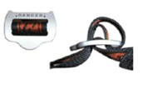
- Типа Double Back – позволяют осуществлять подгонку беседки на ходу. | 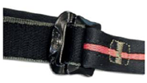
(5) Соединительное кольцо: сделано из прошитой стропы и обеспечивает правильное позиционирование ножных обхватов относительно пояса. Петли на поясе беседки и ножных обхватах, через которые пропущено кольцо, также называются коушами.
(6) Ремни поддержки ножных обхватов сзади: выполняются из резинки или стропы небольшой прочности. Предназначены для удобства надевания беседки и позиционирования в нужном положении ножных обхватов.
Рекомендуется использовать беседку с «кольцом» т.к. она оптимально распределяет нагрузку при рывке.
Это обусловлено тем, что при срыве нагрузка в беседке с единой точкой привязывания целиком приходится на пояс, а в беседке с «кольцом» она распределяется между поясом и ножными обхватами. Соответственно, беседка с «кольцом» менее травмоопасна.
Данное руководство подразумевает, что вы используете беседку с «кольцом»!

3. Блокировка
Блокировка представляет собой нейлоновую стропу типа «чулок» длиною около150 см (может быть немного короче или длиннее в зависимости от роста туриста), шириною не менее 10мм. Стропа должна быть сертифицированна на нагрузку не менее чем 10kN (1000 кгс).

Почему стропа, а не веревка?
- стропа равна верёвке по прочности, но при этом меньше весит;
- узлы, завязанные на стропе, гораздо туже таковых на верёвке. Поэтому они не ползут и во много раз менее склонны к самопроизвольному развязыванию. Это делает блокировку не только более надёжной, но и более удобной, т.к. она не меняет своих изначальных размеров, несмотря на многократные переменные нагрузки, к ней прикладываемые;
- при равной прочности стропа тоньше верёвки, а узлы, завязанные на ней, имеют гораздо меньшие размеры, чем таковые на верёвке. Благодаря этому, работать (встёгивать карабины, ввязывать верёвку и т.д.) с блокировкой из стропы гораздо удобнее.

4. Разрывной ус самостраховки (daisy chain)

Разрывной ус самостраховки еще называется усом самостраховки типа "daisy chain" или просто "самостраховкой". Ус самотраховки данного типа позволяет быстро и надежно менять его длину в зависимости от условий применения. Также в случае срыва он уменьшает нагрузку на организм за счет разрыва своих звеньев.  Ус самостраховки должен быть изготовлен промышленным способом! | 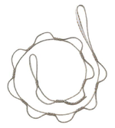

Одевание и блокировка ИСС

Порядок действий
1. Надеть обвязку и беседку
Для девушек важно расположить обвязку выше бюста, чтобы не травмировать его при срыве.
Правильно: | Неправильно:
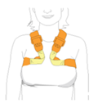 | 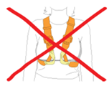
2. Отрегулировать и подогнать все ремни на обвязке и беседке.
При правильной регулировке под поясной ремень должна проходить ладонь, под ремни ножных охватов и ремни обвязки должен проходить указательный палец. Коуши обвязки при ее правильной регулировке должны соприкасаться.
3. Проверить пряжки: заправить ремни в обратную сторону в классических пряжках.
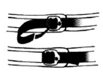
Проверить, затянут ли ремень или стропа в пряжках типа DoubleBack
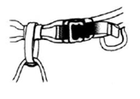
4. Пропустить «блокировку» через коуши (петли) беседки
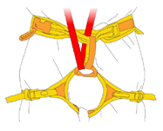
5. Завязать узел встречный проводник на блокировке, так как это показано на рисунке
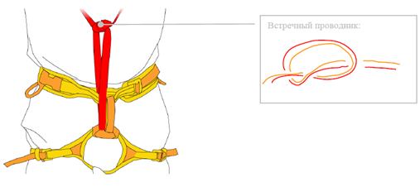
6. Пропустить «блокировку» через коуши (петли) обвязки и завязать второй узел встречный проводник, длинна хвостов «блокировки» должна быть примерно 5 см.

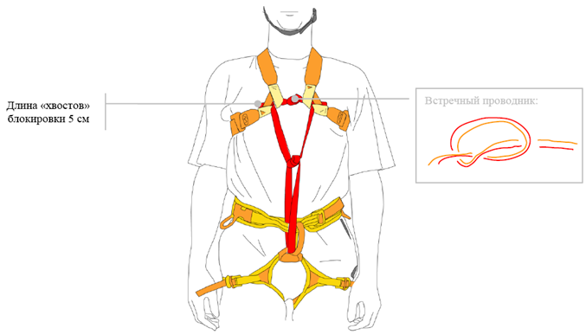
ИСС надета
7. После надевания проверить пряжки на беседке и обвязке, плотность прилегания системы к телу и правильность расположения всех элементов ИСС. Блокировка должна быть плотно подогнана и не иметь слабины, поэтому рекомендуется «утянуть» ее после завязки.

Самостраховка

Различают два основных случая самостраховки:
1. При движении в связках.
В этом случае связочная веревка напрямую ввязывается в ИСС или пристегивается к ней карабином.

2.При движении по веревке: дюльфер, подъем с использованием жумара, закрепление на точке страховки
В этом случае для предотвращения падения с высоты к ИСС, надетой на туриста, одним концом привязывается разрывной ус самостраховки, который вторым концом закрепляется на веревке (через подъемное или спусковое устройство) или на точке страховки (через карабин).

Беседка или беседка+обвязка: когда что использовать
Использование в качестве ИСС одной только одной беседки возможно, когда у туриста нет рюкзака или рюкзак легкий. Здесь намеренно не приводится конкретное значение веса рюкзака, т.к. его «легкость» понятие субъективное. И каждый определяет сам какой рюкзак для него легкий, а какой нет.
В случае, когда у туриста есть тяжелый рюкзак, необходимо использовать и беседку и обвязку!
Почему?
Ровное положение тела при висе на веревке без напряжения мышц пресса (в т.ч. в бессознательном состоянии) обеспечивает только комбинация грудной обвязки и беседки. Повиснув на веревке с тяжелым рюкзаком в одной только беседке, тяжело длительное время сохранять такое положение. Более того, при срыве с рюкзаком человека в одной беседке, как правило, разворачивает головой вниз. Поэтому важно найти правильную точку крепления ИСС к веревке или к усу самостраховки. Точка крепления должна совпадать с центром тяжести туриста.
В случае, когда турист не несет рюкзака или вес рюкзака невелик, центр тяжести находится на уровне пояса, поэтому в данном случае можно использовать только беседку. При этом необходимо помнить, что ровное положение тела обеспечивается только напряжением мышц пресса и в бессознательном состоянии человек может повиснуть вниз головой.
Вис на веревке с рюкзаком без сознания:
только в беседке | в беседке и обвязке
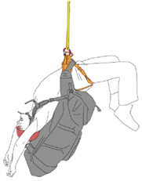 | 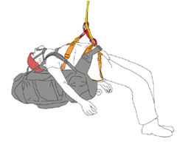
В случае, когда на туристе тяжелый рюкзак, центр тяжести поднимается выше пояса и использование одной только беседки опасно, т.к. при срыве и висе на веревке одна беседка не обеспечивает ровного положения тела в бессознательном состоянии. Более того, человека с рюкзаком за спиной переворачивает вниз головой!
Когда на туристе тяжелый рюкзак, использование комбинации обвязка+беседка настоятельно рекомендуется! В таком случае точка крепления уса самостраховки или веревки находится между «кольцами» блокировки.

Пристегивание ИСС к веревке и точкам страховки

Крепление ИСС к связочной веревке
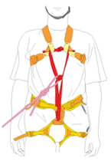
Крепление ИСС к связочной веревке с использованием карабина
1. Карабин встегивается в блокировку и захватывает оба «кольца» блокировки. Карабин обязательно должен быть оборудован муфтой.
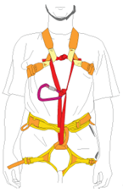
2. В карабин узлом «восьмерка» или «австрийский проводник» ввязывается связочная веревка.
Крепление уса самостраховки к ИСС.
Порядок действий
1. Закрепить на беседке карабин типа соединительное звено так, как это показано на рисунке.
Использование данного карабина определяется тем, что он не размуфтовывается. Ус самостраховки крепится к карабину, т.к. в этом случае нагрузка при срыве передается и на пояс и на ножные обхваты беседки.  В случае, если нет карабина типа соединительно звено, можно использовать обычный, но тогда полусхватывающий узел завязывается вокруг карабина и соединительного кольца беседки. Это позволяет застраховаться от случайного разворота карабина и фиксации полусхватывающего узла на муфте карабина - такая ситуация может быть чревата разрушением муфты при срыве. | 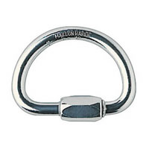
2. Продеть ус самостраховки через карабин.
3. Завязать полусхватывающий узел на карабине.
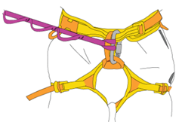
4. Если используется комбинация беседка+обвязка, то пропустить ус самостраховки через карабин, встегнутый в блокировку, для обеспечения правильного закрепления уса самостраховки относительно центра тяжести (т.к. предполагается наличие рюкзака за спиной).
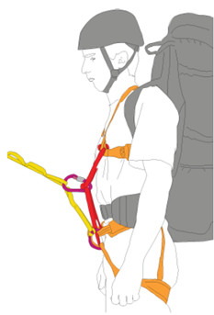
Данная схема крепления уса самостраховки к ИСС позволяет оперативно менять точку крепления уса самостраховки: при работе с рюкзаком крепление получается выше пояса, но при необходимости точку крепления можно опустить, просто выстегнув ус самостраховки из карабина на блокировке.
Для большего комфорта можно использовать два уса самостраховки одинаковой или разной длины.

Подвеска снаряжения на ИСС.
Подвеска снаряжения осуществляется на петли поясного ремня беседки, при этом ничего из подвешенного снаряжения не должно свисать ниже колена, поскольку в противном случае можно зацепиться за развешенное снаряжение кошкой или коленом, что грозит падением или срывом.

